附件二：深圳维景酒店 地理位置与交通指南
地址: 深圳罗湖区东门中路2088号（临近东门、乐园路海鲜街）；距万象城2公里；距罗湖口岸、火车站仅5分钟车程。电话:0755-82318388 /总机

酒店位置简图 A点为酒店位置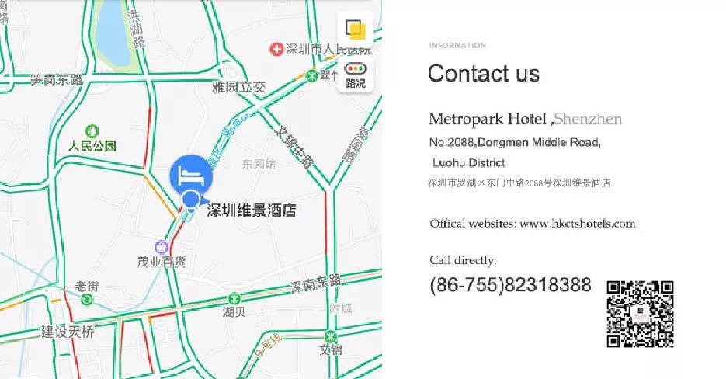

起点 | 距酒店 | 如何到达酒店
机 场 | 32公里 | 地铁11号线>换乘-地铁3号线>机场巴士330线-203路  （乘坐地铁11号线(福田方向)途径8站到达福田站，步行20米换乘，乘坐3号线（益田方向）地铁途径7站到晒布地铁站，步行181米到达。
深圳火车站 | 2.0公里 | 步行114米到达火车站站  乘坐82路(开往白鸽笼方向)途径5站到达东门2公交站  步行254米到达目的地
深圳北站 | 11.7公里 | 步行106米到达深圳北站地铁站，乘坐5号线路(环中线方向)途径8站到达布吉地铁站，步行184米换乘，换乘3号线（益田方向）布吉站-途径5站-晒布站下，A2出口步行106米到达目的地
福田高铁站 | 6.9公里 | 步行553米到达福田地铁站  乘坐地铁3号线(益田—双龙)途径7站到达晒布地铁  步行207米到达卓越时代广场  乘坐3路(水库总站公交站)途径12站到达东门1公交站  步行153米到达目的地

